新設實驗室及既設實驗室管理注意事項
一般安全衛生事項
- 緊急連絡系統：張貼於門外。
- 實驗室課表。
- 工作守則：場所負責老師自行訂定與實驗及場所安全相關之注意事項，降低事故發生率，張貼於明顯處。
- 平面配置圖：場所負責老師自行繪製，應含場所平面配置、逃生路線、樓層逃生路線、急救箱、滅火器或安衛設備放置處，張貼於明顯處。
- 儀器設備標準操作流程：儀器設備保管人或場所負責老師自行製作，張貼於儀器設備附近明顯處。
- 防護用具標準操穿戴程序：場所負責老師自行製作，張貼於防護用具存放處附近明顯處。
- 自動檢查表：依據使用之儀器設備、原物料、場所性質，自行依法定頻率進行自主檢查，學期中表格置放於場所內，學期末可收回系辦存放，檢查結果應留存三年。
- 急救箱：應參照工作場所大小、分布、危險狀況與人數，備置足夠急救藥品及器材，並置於適當固定處所，每六個月定期檢查並保持清潔。對於被污染或失效之物品，應隨時予以更換及補充。
急救箱內容物參考：
- 藥品:優碘棉片或優碘液、酒精棉片或酒精液及經勞工健康保護規則第三條或第四條之醫師，依工作場所危害特性建議置備之必需藥品。
- 器材:體溫測量器、血壓計、彈性紗繃或彈性繃帶（大、中、小）、三角巾、無菌手套、無齒鑷子、棉棒（大、中、小）、紗布、紙膠、止血帶、剪刀、安全別 針、壓舌板、咬合器、外科口罩等必需器材。
- 備註：藥品不可過期、器材不可生銹及棉花紗布類請包裝完整，避免污染。
- 滅火器：至少1支，含標示牌，且應為壓力及鋼瓶外表正常之堪用狀態。
- 緊急照明燈：至少一盞，應置於場所中央且避免光線被遮擋處。平時充電，每月至少放電24小時，以延長使用壽命。
- 教育訓練紀錄：每學期第一週實施，並紀錄備查；學期中置放於場所內，學期末可收回系辦存放，紀錄應留存三年。
- 適當的安全及整潔警語：如禁止飲食、禁止奔跑、電氣危險、高溫危險、禁止穿戴棉質手套、電壓標示(110v黑色220v紅色)…等。
- 實驗場所相關人員證照。
- 一般性實驗場所應需注意電氣安全相關事項，如禁止使用延長線做為永久電線、避免超過電流安全負荷。

- 其他安全衛生相關注意事項：
- 硬體管理部分：機械設備安全措施是否正常、滅火器急救箱是否堪用、環境通道之安全與整潔等。
- 應購買型式驗證合格之機械設備：請依職業安全衛生法第7條及施行細則第12條，應購買其構造、性能及防護符合安全標準，且型式驗證合格並張貼合格標章之機械設備。
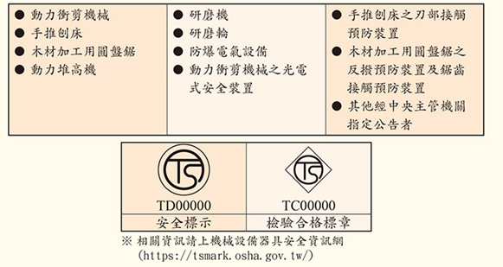

- 危險性機械及設備：須經勞動檢查機構或中央主管機關指定之代行檢查機構檢查合格，且操作人員應取得訓練證書並定期接受教育訓練。
危險性機械 | 危險性設備
- 固定式起重機。  - 移動式起重機。  - 人字臂起重桿。  - 營建用升降機。  - 營建用提升機。  - 吊籠。  - 其他經中央主管機關指定公告具有危險性之機械。 | - 鍋爐。  - 壓力容器。  - 高壓氣體特定設備。  - 高壓氣體容器。  - 其他經中央主管機關指定公告具有危險性之設備。
- 安全防護措施：職業安全衛生法第5條「雇主使勞工從事工作，應在合理可行範圍內，採取必要之預防設備或措施，使勞工免於發生職業災害」。
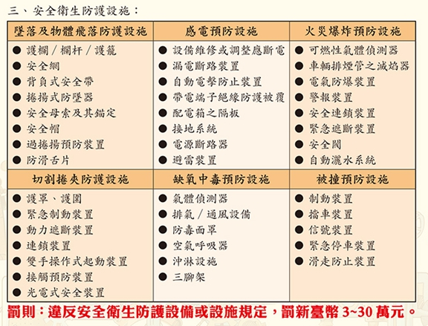
- 軟體管理部分：
- 安全衛生文件：自動檢查表、教育訓練紀錄、機械設備清冊、風險評估表、化學藥品清冊及標準操作流程(SOP)、警示標語等各項安全衛生措施及文件，請簽核完整後放置於實驗場所內固定位置，以供備查。
- 教育訓練：各實驗場所若有專題生、研究生等進行實驗、實習、研究時，請事前進行實驗場所安全衛生教育訓練，並記錄留存；操作時亦請負責老師確實在旁督導，避免意外災害發生。
- 承攬事項：
- 各單位若有承攬作業時(裝潢、舞台搭設、吊掛設備、用電修繕、局限作業…等)，請事先簽訂承攬合約書，並要求廠商遵守職業安全衛生相關法規規範之事項，及告知廠商本校安全衛生注意事項，以避免違法及災害發生。相關疑問請洽環安中心，屆時因未通知環安中心逕自執行承攬作業造成危害時，由請購或發包單位自行負責)
- 承攬工程若有本校同仁與校外廠商於同一場所進行共同作業時，請於事前召開協議組織，協調相關注意事項，紀錄備查三年，並應通報環安中心以利協助相關事宜。

新設實驗室及既設實驗室管理注意事項
化學性實驗場所標示及申報注意事項
- 化學物運作場所：請製備化學品清冊，並張貼於明顯處，如：藥品櫃上。
- 特化物作業場所：門口請標示"嚴禁無關人員進入"。
- 有機物作業場所：門口請標示"嚴禁無關人員進入"，並張貼有機溶劑使用注意事項。
- 危害物清單：
- 以化學品清冊替代之，每月定期更新。
- 請於化學品包裝容器、藥品櫃及場所門口須張貼GHS標示。
- 安全資料表：
危害性化學品、毒性及關注性化學品等應俱備安全資料表，實驗場所、系辦及環安中心各留存一份，至少每三年更新一次；安全資料表請於購買藥品時向販賣商索取。
- 先驅化學品：(本校目前無運作)
- 運作紀錄：使用單位每次或每日紀錄使用量，運作紀錄報表自行留存三年。
- 申報紀錄：每月5日前統計前一月份使用量，並送環安中心，以利上網申報。
- 毒性及關注性化學品：(本校目前無運作)
- 若需使用請事先向環安中心申請；須取得環保局核發之核可文件始得購買，違者自行負責。
- 運作紀錄：使用單位每次或每日紀錄使用量，運作紀錄報表自行留存三年。
- 申報紀錄：每月5日前統計前一月份使用量，並送環安中心，以利上網申報。
- 毒性及關注性化學品：(本校目前無運作)
請於門口張貼"毒性化學物質運作場所(Handling Premises of Toxic Chemicals)或毒性化學物質貯存場所(The storing space of toxic chemicals)"之雙語化標示及"嚴禁無關人員進入"。
- 廢棄物：
申報紀錄：每月5日前統計前一月份原物料使用量、廢棄物產生及貯存量，並送環安中心，以利上網申報。

環安中心112.06.15修訂

